Отчёт по лабораторной работе №2

Управление версиями

Мурашко Виктория Витальевна

Содержание

# Цель работы

Изучить идеологию и применение средств контроля версий.

# Задание

1. Настройка git
2. Подключение репозитория к github
3. Первичная конфигурация
4. Конфигурация git-flow

# Выполнение лабораторной работы

## Настройка git

Создаём учётную запись на github: 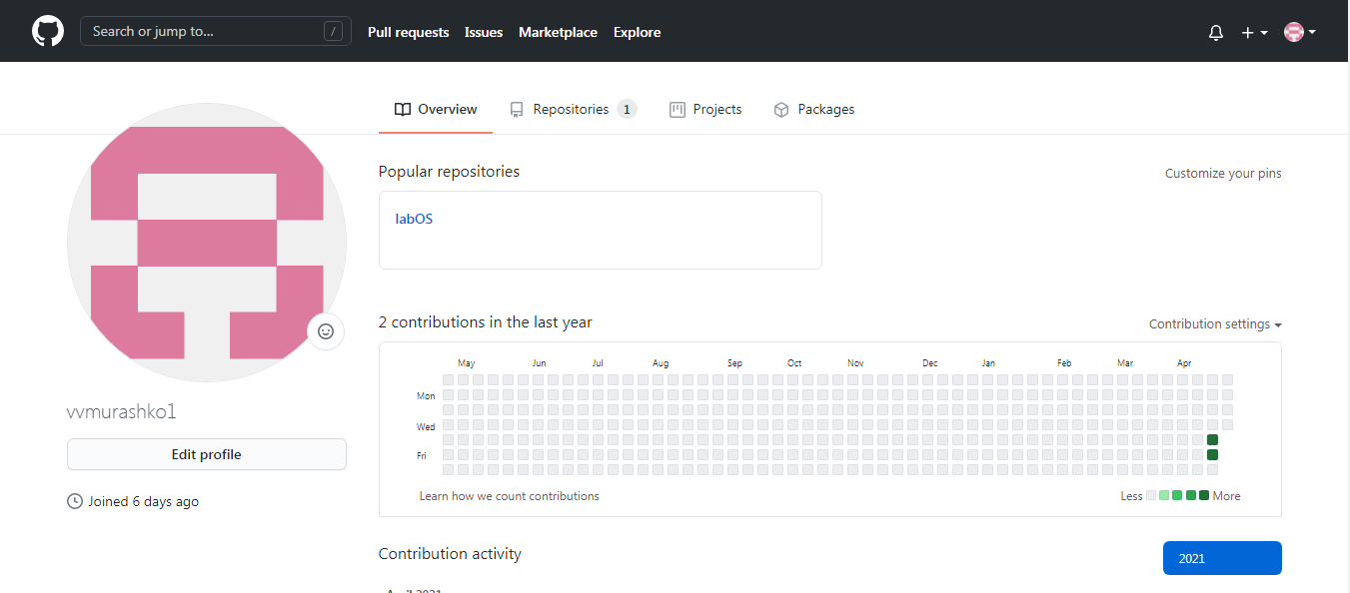

Настраиваем систему контроля версий git: для этого генерирум ключ с помощью команды ssh-keygen -C «Имя Фамилия [work@mail](mailto:work@mail)», загружаем сгенерённый ключ на github, далее, скопировав из локальной консоли ключ в буфер обмена с помощью команды cat ~/.ssh/id_rsa.pub | xclip -sel clip, вставляем ключ в появившееся на сайте поле. 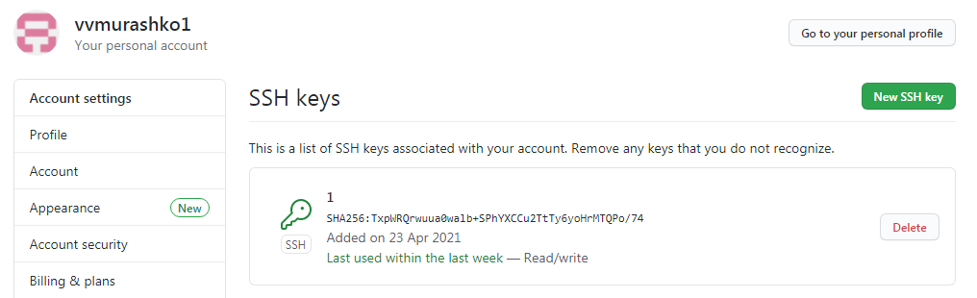 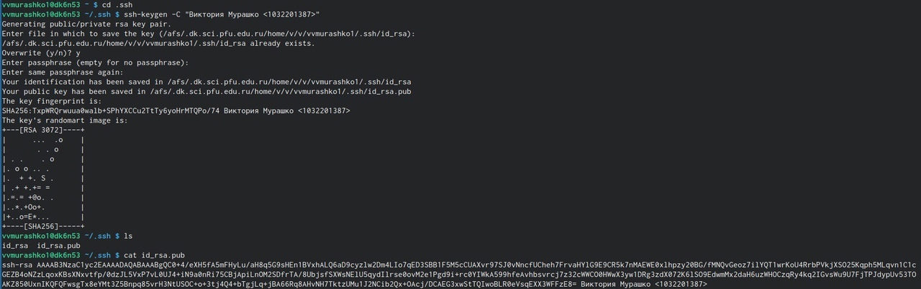

## Подключение репозитория к github

Создаём репозиторий на github: 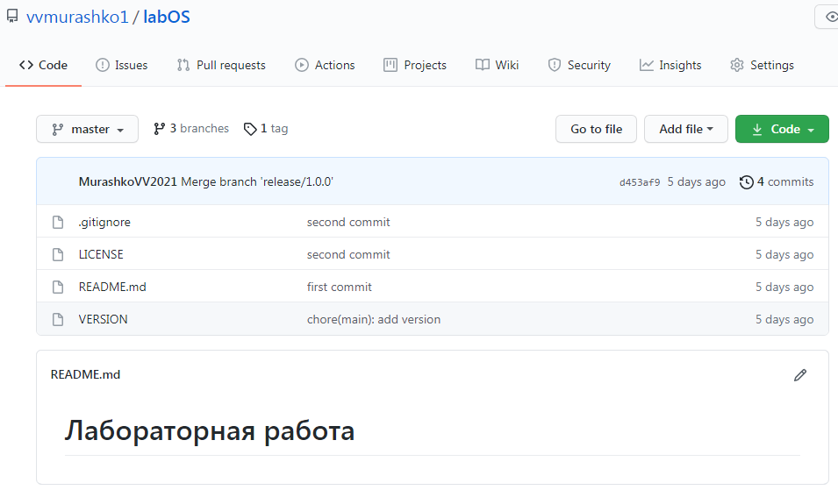

Переходим в рабочий каталог laboratory: Рисунок 5

Инициализируем системы git: Рисунок 6

Создаём заготовку для файла README.md: Рисунок 7

Делаем первый коммит и выкладываем на github: 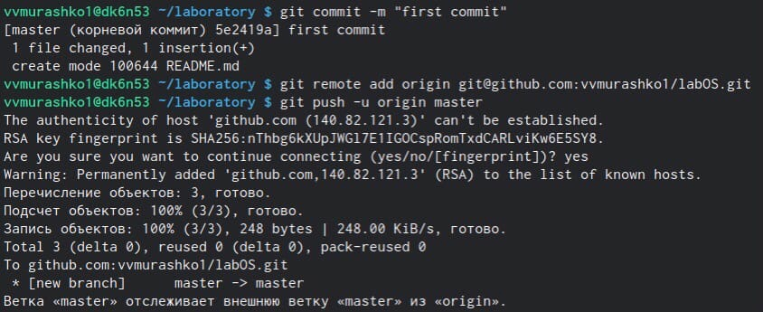

## Первичная конфигурация

Добавим файл лицензии: 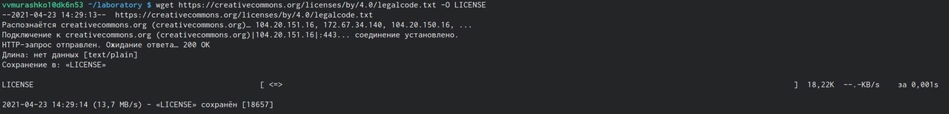

Добавим шаблон игнорируемых файлов и просмотрим список имеющихся шаблонов: 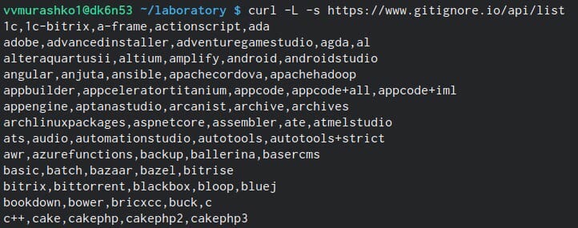

Затем скачаем шаблон: Рисунок 11

Добавим новые файлы: Рисунок 12

Выполним коммит: 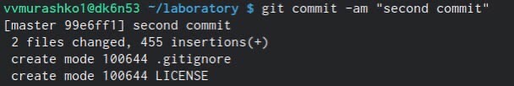

Отправим на github: 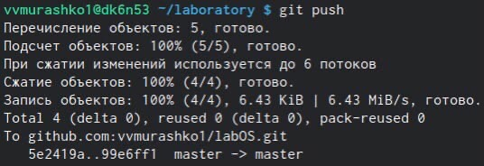

## Конфигурация git-flow

Инициализируем git-flow: 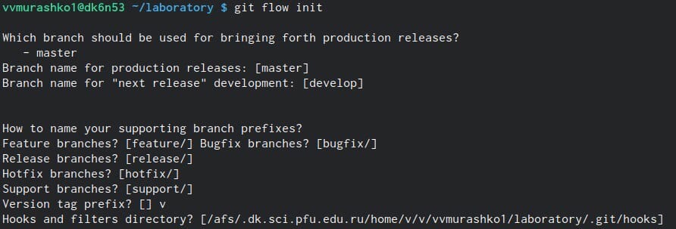

Проверим, что мы на ветке develop: Рисунок 16

Создадим релиз с версией 1.0.0: 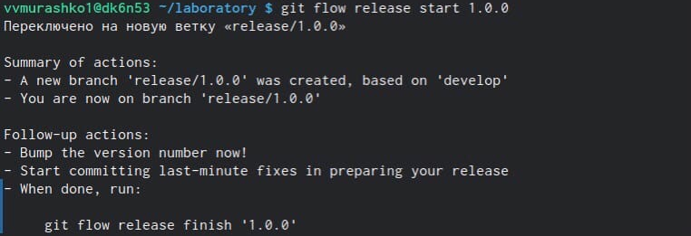

Запишем версию: Рисунок 18

Добавим в индекс: 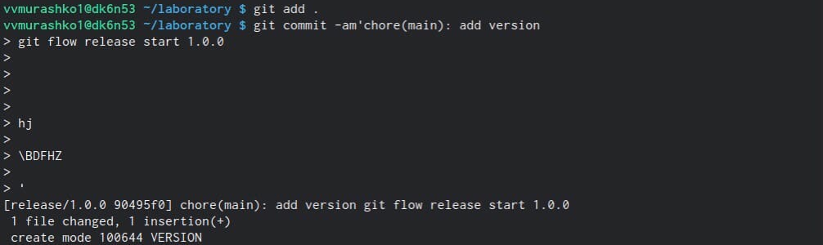

Зальём релизную ветку в основную ветку: 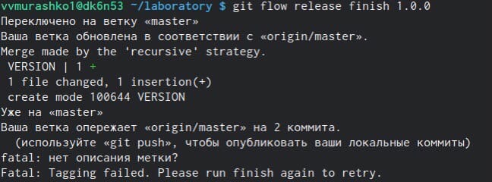

Отправим данные на github: 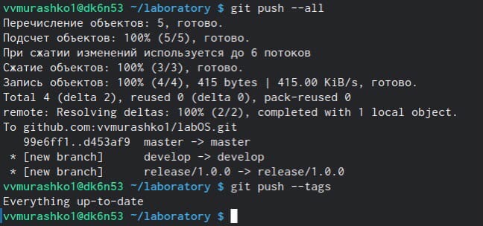

Создадим релиз на github: 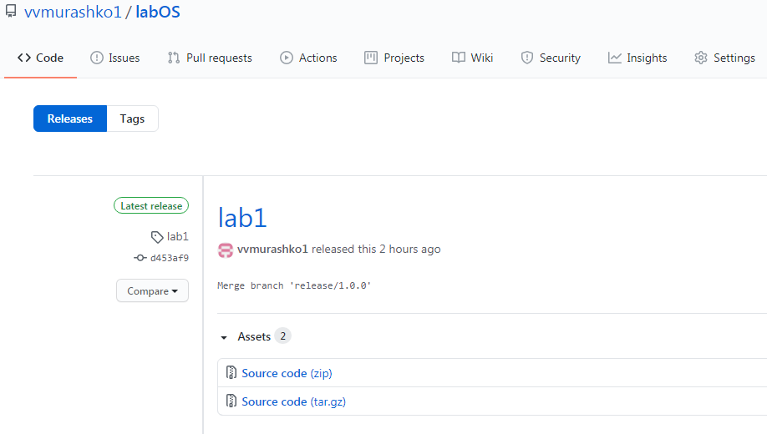

# Выводы

Я изучила идеологию и применение средств контроля версий, научилась генерировать ключи и подключать репозиторий.